SIMULAÇÃO DE REAÇÕES SIMULTÂNEAS PELO MÉTODO DO CONE CAUSAL: ESTUDO DO EFEITO DA VELOCIDADE DE CRESCIMENTO

S.C. de Oliveira, P.R. Rios, W.L.S. Assis, T.C. Salazar, A.L.M. Alves, D.O. Guimarãres
Avenida dos Trabalhadores nº 420 Volta Redonda-RJ, 27255-125;
simone.carreiro@gmail.com
Programa de Pós Graduação em Engenharia Metalúrgica, Núcleo de Modelamento Microestrutural (NMM), Escola de Engenharia Industrial Metalúrgica de Volta Redonda (EEIMVR), Pólo Universitário de Volta Redonda (PUVR), Universidade Federal Fluminense (UFF)

RESUMO
O presente trabalho possui o objetivo de estudar as reações simultâneas que ocorrem por nucleação e crescimento com o auxílio das equações analíticas propostas por Rios e Villa. Foram realizadas simulações com velocidades de crescimentos distintas utilizando o método do cone causal para obtenção da fração volumétrica transformada (V_{v}). Os dados da fração volumétrica obtidos pela simulação foram comparados com a solução analítica proposta por Rios e Villa com o auxílio do software Mathematica 8.0®. A evolução da microestrutura ao longo do tempo foi acompanhada por meio do software de visualização Tecplot 2010®. Analisando os resultados obtidos, pode-se perceber que com o aumento da diferença de velocidade entre as duas reações, o tempo de transformação dos núcleos diminuiu, pois os núcleos da reação com maior velocidade de crescimento crescem mais rapidamente controlando o término do processo, impossibilitando o crescimento da fase mais lenta.

Palavras chave: Reações simultâneas, cinética formal, cone causal.

INTRODUÇÃO

A metodologia da cinética formal é frequentemente empregada para analisar uma variedade de transformações heterogêneas em fases condensadas. Esta metodologia teve início com os trabalhos de Johnson ⁽¹⁾, Mehl ⁽²⁾, Kolmogorov ⁽³⁾ e Avrami ^{(4,5)}.
Geralmente, desenvolvimentos teóricos consideram a formação de uma única fase em um certo sítio de nucleação que cresce com uma dada velocidade interfacial. Porém, algumas vezes ocorre mais de uma transformação simultaneamente. Sendo assim, Vandermeer e Juul-Jensen ^{(6,7)} propuseram uma metodologia para modelar reações simultâneas, relacionada com a recristalização em uma matriz com diferentes componentes de textura. A recristalização em uma matriz com diferentes componentes de textura pode ser bastante complexa porque as regiões recristalizadas podem pertencer a componentes de textura específicos. Além disso, cada componente de textura pode nuclear em um sítio de nucleação distinto e crescer com velocidades diferentes. Posteriormente, uma metodologia similar foi utilizada por Jones e Bhadeshia ^{(8,9)} para modelar a precipitação simultânea de mais de uma fase.
Rios e Villa ⁽¹⁰⁾ propuseram uma nova metodologia analítica para obter soluções exatas para modelar transformações simultâneas e sequenciais utilizando geometria estocástica, com o objetivo de aumentar o número de soluções exatas para aplicações à cinética formal. Com este método é possível obter frações volumétricas teóricas a partir de resultados experimentais. Como foi definido por Rios e Villa, medidas experimentais são aquelas onde uma fase interfere no crescimento da outra e medidas teóricas são aquelas que crescem como se estivessem sozinhas na matriz.
A equação A mostra a relação para obtenção da fração volumétrica teórica a partir de dados experimentais:
A equação B mostra a relação para obtenção da fração volumétrica experimental a partir de resultados teóricos:
A equação C mostra a relação para obtenção da fração volumétrica teórica total:
As reações simultâneas serão simuladas com o auxílio do autômato celular e também do método do cone causal. A partir da simulação, serão obtidos os dados da fração volumétrica transformada de cada fase. Os resultados obtidos serão comparados com o modelo analítico proposto por Rios e Villa ⁽¹⁰⁾, utilizando o software Mathematica.

MÉTODOS COMPUTACIONAIS

A modelagem das reações simultâneas do processo de nucleação e crescimento foi realizada com o método do autômato celular. Toda a programação foi feita utilizando o Fortran. O método do autômato celular é uma excelente ferramenta para simular reações que ocorrem por nucleação e crescimento de fases que possuem a mesma origem no tempo.
Os parâmetros utilizados para tornar consistente a simulação do processo de nucleação e crescimento são: vizinhança de von Neumann com 6 vizinhos, condição de contorno periódica para três dimensões, matriz cúbica e taxa de crescimento constante para cada fase distinta. A condição de contorno periódica é utilizada para simular amostras infinitas e também para possíveis comparações com modelos analíticos.
A simulação computacional realizada para o processo de nucleação e crescimento foi de duas fases que se distinguem pela velocidade de crescimento na matriz.
Também foi analisado o processo de nucleação e crescimento utilizando o método do cone causal. O cone causal de um ponto x num tempo t é um ingrediente básico no estudo da densidade de volume média e também da fração volumétrica dos processos de nucleação e crescimento, sendo denotado por C(t,x). O cone causal é definido como sendo uma região no tempo e espaço na qual pelo menos um evento de nucleação deve ocorrer a fim de cobrir o ponto x no tempo t ⁽¹¹⁾. Ou seja, a transformação de um ponto na matriz irá ocorrer quando no interior de uma esfera de raio igual a R, centrada neste ponto, existe um núcleo. Em cada interação o raio irá aumentar, ocasionando assim o aumento da esfera também, o que aumenta a probabilidade de existência de núcleos dentro da esfera. A junção de todas as esferas que crescem com o tempo é denominada “cone no tempo” ⁽¹²⁾.
A evolução do programa ocorre a partir de interações ao longo do tempo e para cada interação verificam-se quais pontos irão se transformar. O programa examina a existência do núcleo dentro do cone a partir do cálculo da distância entre a esfera e os núcleos. Caso a distância da esfera seja menor que zero, significa que o núcleo se encontra dentro da esfera. Esse cálculo é realizado para todos os pontos da matriz a cada interação de tempo.
Para a execução do programa, foi preciso determinar o tamanho da matriz, o modo de nucleação e a quantidade de núcleos iniciais. A matriz possuía dimensão 200x200x200, o modo de nucleação foi simultânea e 19 núcleos/mm³ iniciais para cada fase. Para o método do cone do tempo, considera-se que os núcleos se encontram distribuídos aleatoriamente na matriz.
Como resultado, o programa gerou dados da fração volumétrica transformada (V_{V}) a cada interação de tempo. Os resultados obtidos por simulação computacional foram comparados com o modelo analítico proposto por Rios e Villa, com o auxílio do software Mathematica.

RESULTADOS E DISCUSSÃO

Durante a simulação foram calculadas as frações volumétricas para cada fase isolada e também a fração volumétrica total. Os resultados obtidos foram comparados com as equações analíticas propostas por Rios e Villa. As velocidades de crescimento utilizadas foram: G₁=G₂=1 mm/s, G₁=1 mm/s e G₂=1.3 mm/s, G₁=1 mm/s e G₂=1.5 mm/s. A Figura 1 mostra a comparação da fração volumétrica teórica total, utilizando a equação C, com a fração volumétrica supondo que a nucleação ocorreu por saturação de sítios. Primeiramente, foram calculadas as frações volumétricas individuais, utilizando a equação A, para depois serem calculadas as frações volumétricas totais.

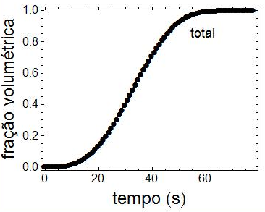 | 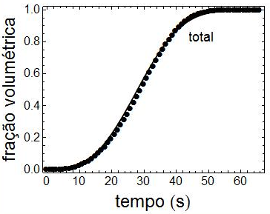 | 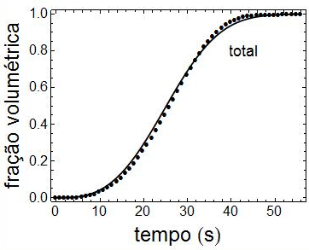
(a) | (b) | (c)
Fig. 1 – Comparação da fração volumétrica teórica total (marcadores) com a fração volumétrica do modelo supondo que a nucleação ocorreu por saturação de sítios (linha tracejada), para: (a) G₁=G₂=1 mm/s, (b) G₁=1 mm/s e G₂=1.3 mm/s, (c) G₁=1 mm/s e G₂=1.5 mm/s.
A Figura 2 mostra a comparação entre a fração volumétrica experimental obtida com o auxílio da equação B (marcadores) e os resultados experimentais obtidos através de simulação computacional (linhas).

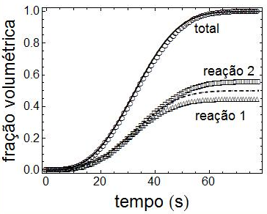 | 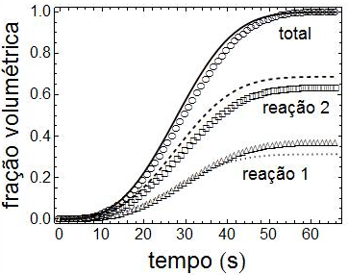 | 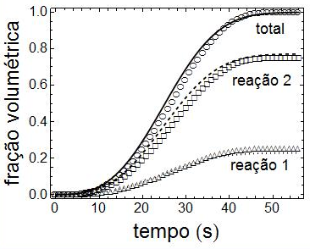
(a) | (b) | (c)
Fig. 2 – Comparação entre a fração volumétrica experimental analítica e a fração volumétrica obtida por simulação computacional, para: (a) G₁=G₂=1 mm/s, (b) G₁=1 mm/s e G₂=1.3 mm/s, (c) G₁=1 mm/s e G₂=1.5 mm/s.

As Figuras 3, 4 e 5 mostram a evolução da microestrutura durante a simulação computacional, para as velocidades de crescimento G₁=G₂=1 mm/s, G₁=1 mm/s e G₂=1.3 mm/s, G₁=1 mm/s e G₂=1.5 mm/s. As figuras mostram as etapas de crescimento de ambas as fases até que a transformação das fases esteja completa. Uma das vantagens da simulação computacional é poder acompanhar o progresso da microestrutura de cada fase.

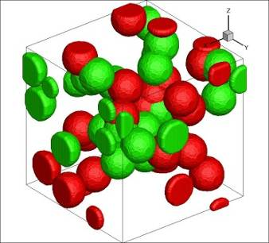 | 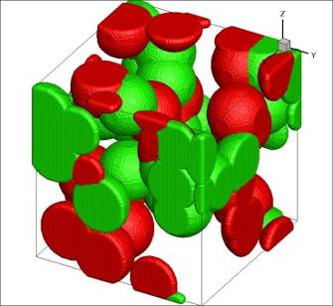 | 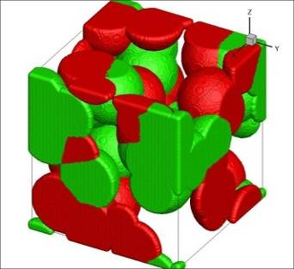
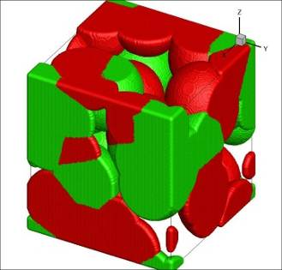 | 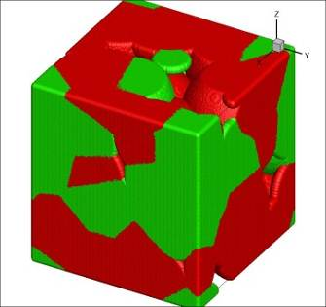 | 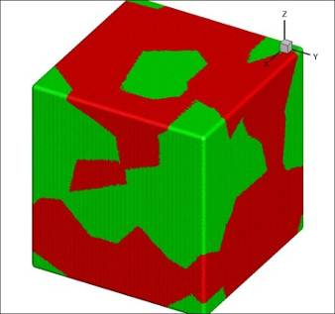
Fig. 3 – Evolução da microestrutura das fases que crescem simultaneamente com a mesma velocidade.

A Figura 4 mostra a evolução da microestrutura para as reações com velocidade de crescimento G₁=1 mm/s e G₂=1.3 mm/s.

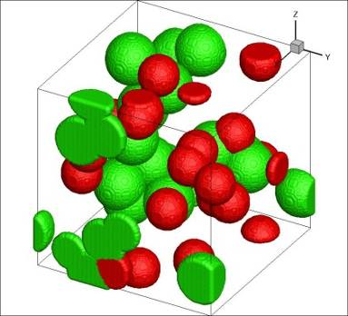 | 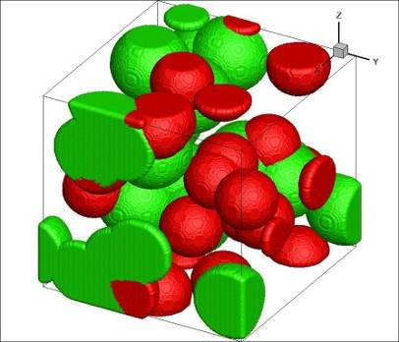 | 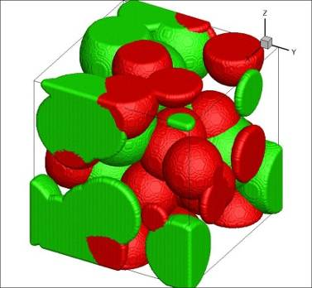
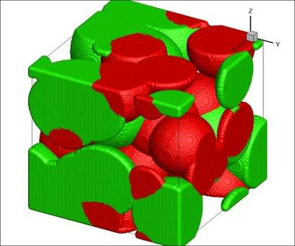 | 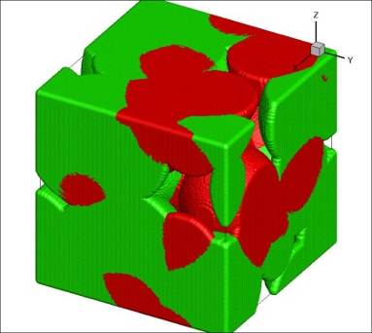 | 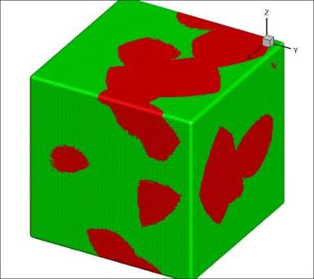
Fig. 4 – Evolução da microestrutura das fases que crescem simultaneamente com velocidade G₁=1 mm/s e G₂=1.3 mm/s.
A Figura 5 mostra a evolução da microestrutura para as reações com velocidade de crescimento G₁=1 mm/s e G₂=1.5 mm/s.

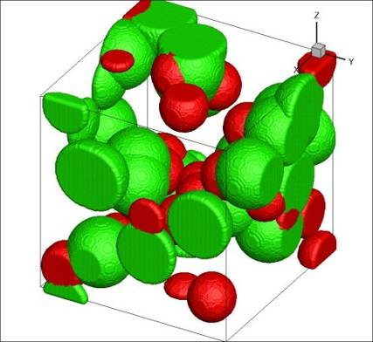 | 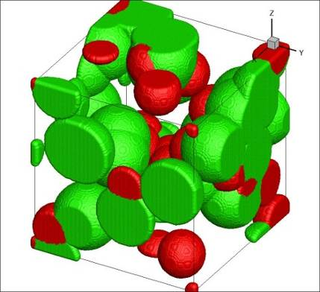 | 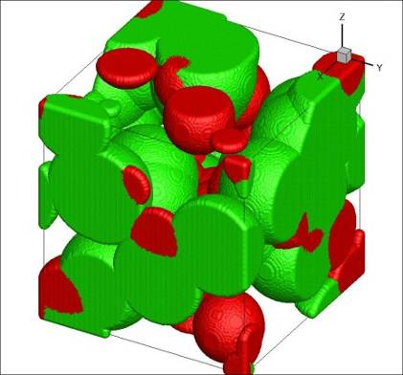
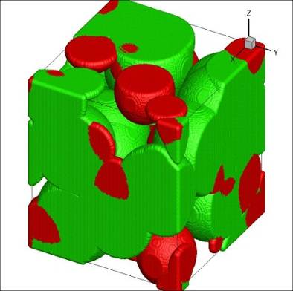 | 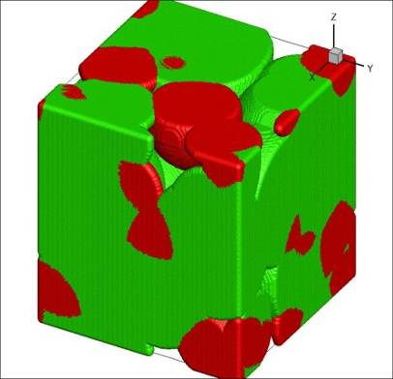 | 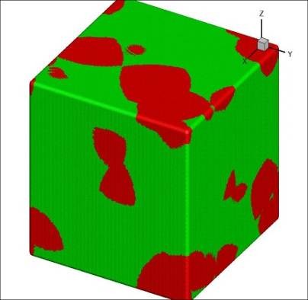
Fig. 5 – Evolução da microestrutura das fases que crescem simultaneamente com velocidade G₁=1 mm/s e G₂=1.5 mm/s.

CONCLUSÃO
Analisando os resultados obtidos, é possível perceber que com o aumento da diferença entre a velocidade de transformação das fases aumenta, o tempo de transformação diminui. Isso ocorre porque os núcleos da reação com maior velocidade de crescimento crescem mais rapidamente controlando o término do processo, impossibilitando o crescimento da fase mais lenta. Esse fato pode ser notado através da analise das microestruturas. É possível notar que a microestrutura final é tomada pela fase com maior velocidade de crescimento.

REFERÊNCIAS
[1] PRICE, C. W. Use of Kolmogorov-Johnson-Mehl-Avrami Kinetics in Recrystallization of Metals and Crystallization of Metallic Glasses Acta Metallurgica and Materialia. vol. 38, n°. 5, (1990) p. 727-738.
[2] JOHNSON, W. A. AND MEHL, R. F, Metallurgical Transactions Soc. A.I.M.E. vol. 135, p.416–441, 1939. APUD.
[3] KOLMOGOROV, A. N. Izv. Akad. Nauk. USSR-Ser-Matemat, vol. 1 (3), p.355, 1937. APUD.
[4] AVRAMI, M. Journal of Chemical Physics, vol. 7, p.1103-1112, 1939. APUD.
[5] AVRAMI, M. Journal of Chemical Physics, vol. 8, p. 212, 1940. APUD.
[6] VANDERMEER, R.A. e JENSEN, D.J.. Modeling microstructural evolution of multiple texture components during recrystallization. Acta Metallurgica et Materialia; vol. 42, nº7, 1994, p. 2427-2436.
[7] VANDERMEER, R.A. e JENSEN, D.J.. Quantifying recrystallization nucleation and growth kinetics of cold-worked cooper by microstructural analysis. Metallurgical and Materials Transactions; vol. 26A, nº9, 1995, p.2227-2235.
[8] JONES, S.J. e BHADESHIA, H.K.D.H.. Kinetics of the simultaneous decomposition of austenite into several transformation products. Acta Materialia; vol. 45, nº7, 1997, p. 2911-2920.
[9] JONES, S.J. e BHADESHIA, H.K.D.H.. Competitive formation of inter and intragranularly nucleated ferrite. Metallurgical and Materials Transactions; vol. 28A, nº10, 1998, p.2005-2013.
[10] RIOS, P.R., VILLA, E.. Simultaneous and Sequential Transformations. Acta Materialia. Vol. 59, 2011, p.1632-1643.
[11] OLIVEIRA, S.C.. Estudo da cinética de transformação para nucleação na forma de clusters. Primeira qualificação de doutorado, UFF – Volta Redonda, 2010.
[12] RIBEIRO, T.C.S.. Simulação computacional da microestrutura das transformações por nucleação e crescimento. Tese de doutorado, UFF – Volta Redonda, 2011.

SIMULATION FOR SIMULTANEOUS REACTIONS USING THE METHOD OF CAUSAL CONE: STUDY THE EFFECT OF GROWTH RATE
ABSTRACT
The present work has the objective of studying the simultaneous reactions that occur by nucleation and growth with the aid of analytical equations proposed by Rios and Villa. Simulations were performed with different speeds growth using the method of causal cone for obtaining the transformed volume fraction (Vv). Data from the volume fraction obtained by the simulation were compared with the analytical solution proposed by Rios and Villa with the aid of the software Mathematica 8.0®. The evolution of the microstructure over time was monitored by means of the visualization software Tecplot 2010®. Analyzing the results, it can be seen that with increasing the difference of speed between the two reactions, the transformation time of the nuclei diminished because the nuclei of reaction with a faster growth grow more rapidly controlling the end of the process, hindering the slower growth phase.

Key words: Simultaneous reactions, formal kinetic, causal cone

